Stancja w Krakowie Twoim nowym domem
Poszukujesz swojego nowego domu na czas studiów? Sprawdź ofertę Unibase- najlepsza stancja w Krakowie.

Stancja w Krakowie
Jeśli wyjeżdżasz na studia do innego miasta, warto kilka miesięcy przed zastanowić się nad wyborem miejsca zamieszkania. W tym artykule dowiesz się jak wygląda życie w stancji w Krakowie.
Gdzie szukać stancji w Krakowie?
Poszukiwania warto rozpocząć w internecie. Jeśli chcemy zamieszkać w akademiku musimy zastanowić się czy wybrać opcje prywatną czy publiczną. Jeśli wybierzemy miejsce w pokoju akademika związanego z daną uczelnią to musimy dokumenty złożyć zaraz po rekrutacji. W prywatnych miejscach warto zadbać o rezerwacje również w podobnych terminach. Niepubliczna stancja w Krakowie Unibase zapewnia wysokiej jakości, estetyczne pokoje. Znajdziesz w nich wszystkie potrzebne meble oraz przyrządy do codziennego funkcjonowania. Przed wyborem miejsca zapytaj swoich znajomych czy słyszeli o nas lub przeczytaj opinie w internecie.

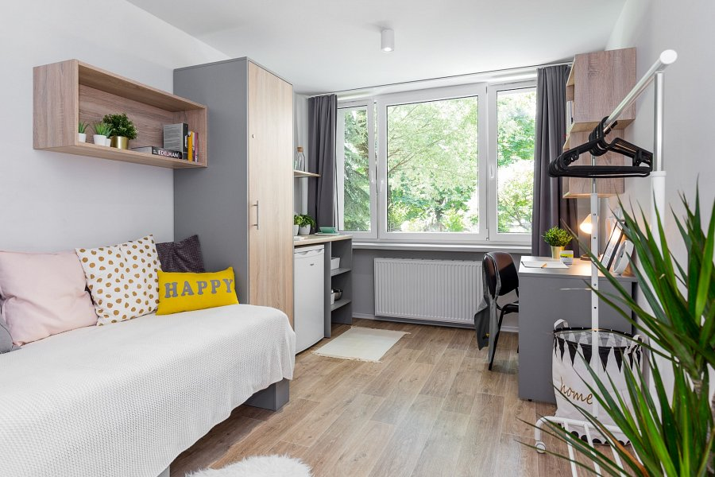
Czy warto zamieszkać w prywatnym akademiku?
Warto taką opcje brać pod uwagę, zwłaszcza że w tej atrakcyjnej cenie otrzymujesz pokój o wysokim standardzie. Możesz liczyć też na naszą stała pomoc. Budynek znajduje się w pięknej części miasta otoczonej dużą ilością drzew i łąk. Jest też dobrze skomunikowana z resztą Krakowa, a dojazd do centrum zajmuje kilkanaście minut. Stancja w Krakowie może stać się Twoim prawdziwym drugim domem.

